Paraná 771 2nd Floors
Capital Federal (C1017AAO)
Buenos Aires | Argentina
54-11-5032-9157

UNICEN
INFORME

Entregable: Informe

Versión: 1.0

INTEGRANTES:
Nicolas Alemano
Fernando Sandoval

CONTENIDO

CONTENIDO 2
INTRODUCCION 3
DESARROLLO 3
HOME 3
HOME-LOGIN 6
DETALLE JUEGO 8
BUSCAR 9
CONCLUSIONES 11

INTRODUCCION
En el siguiente documento se realizará una propuesta para el desarrollo de una plataforma de acceso a compras, descargas y juegos online.

DESARROLLO

HOME
Para comenzar con el diseño del sitio se realizó el inicio de la página(HOME) con lo que se consideró más importante para mostrar al usuario que serían:
- A la izquierda dos lista de juegos mostrando 3 juegos en cada una de las listas que en cada lista se van a mostrar las siguientes opciones de juegos:
  - TOP VALORADOS: los juegos mas valorados con opción a ver los 20 juegos mas valorados del sitio, la valoración se basa en una calificación de 5 estrellas .
  - ULTIMOS: Se muestran los últimos juegos agregados al sitio con la posibilidad de ver los 20 ultimos juegos.
- Un grupo de promociones que van a ser mostradas a través de imágenes dentro de un carrusel
- Un juego recomendado del dia
- La opción de buscar en el centro del header de la pagina
- Botón de ingreso para usuarios registrados y boton de registración para nuevos usuarios en la parte derecha del header
En la Imagen 1 se ve el diseño de lo que se pensó en el Sketch con un buscar en la parte superior, dos listas de juegos, promociones y un juego recomendado. Nuestra idea original era la de tener unos tabs navegables en la pantalla del listado de juegos, pero esto fue descartado posteriormente debido a que prestaba a confusion por parte del usuario, y ademas no coincidía el estilo con un diseño desktop (el cual queremos ver reflejado en nuestra pagina) sino mas bien con un diseño mobile.
En la Imagen 2 podemos ver los primeros cambios, con un breadcrumb para facilitar la navegacion, y con dos columnas para visualizar claramente los rankings de juegos mas valorados y los recien ingresados, dejando el resto para visualizar las promociones vigentes y otros banners de interes. Esto luego será modificado para lo que terminará siendo el diseño definitivo
En la imagen 3 se puede apreciar el diseño final, con una columna por sobre la otra, lo cual nos deja espacio suficiente para mostrar claramente el resto de los banners de promoción. Y haciendo que la pagina pueda tener una lectura mas clara y sin sobrecarga de elementos en pantalla

La imagen 4 nos muestra el wireframe del home de nuestra pagina, en la cual el usuario aun no ha ingresado con su nombre y contraseña, y por lo tanto podra ver una recomendación genérica, y los botones de acceso y registración en el header de la pagina
Por último, en la imagen 5 tenemos el mockup del home, donde apreciamos la disposiciión final de los elementos, las columnas de los juegos mas valorados y ultimos ingresos, la paleta de colores utilizada y los banners promocionales. Se trata de un diseño simple, de colores agradables a la vista, y con banners coloridos que llaman la atencion del usuario y lo invitan a navegar por nuestra pagina.
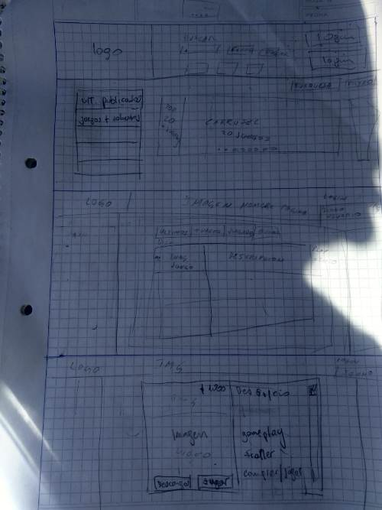

Imagen - 1 Sketch – HOME v1
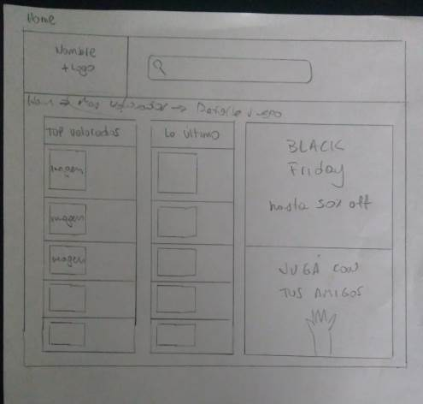
Imagen - 2 Sketch –HOME v2
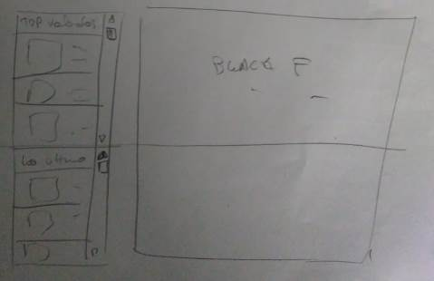
Imagen – 3 Sketch –HOME vfinal
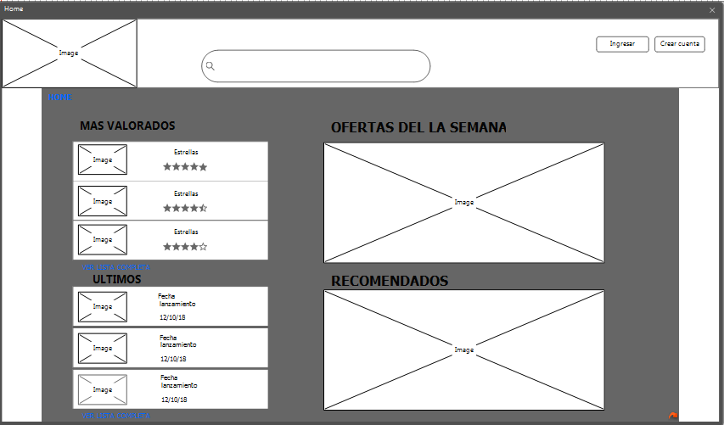
Imagen – 4 Wireframe HOME
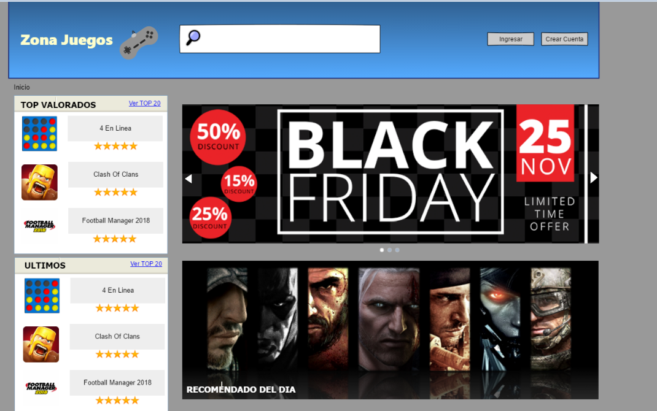
Imagen -5 Mockups HOME

HOME-LOGIN
En la parte superior se muestra el buscador y la información del usuario como nombre, nivel de experiencia y cantidad de amigos, reemplazando los botones de ingresar y crear cuenta
En este Home con el usuario ya logueado dentro de la página se pensó en mostrar las mismas opciones de juegos valorados y últimos como en un usuario sin loguearse pero más personalizado para el usuario, por ejemplo si es el cumpleaños se muestra una tarjeta de feliz cumpleaños, con promociones especiales vigentes durante el mes en que cumple años, puntuación en un juego, ofertas especiales para usuarios registrados, etc.
También se le da la posibilidad al usuario de jugar o descargar algún juego que ya jugo en alguna ocasión, mostrándose tres juegos en la parte inferior de la página.
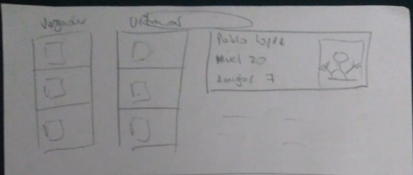
Imagen – 6 Sketch HOME-LOGIN
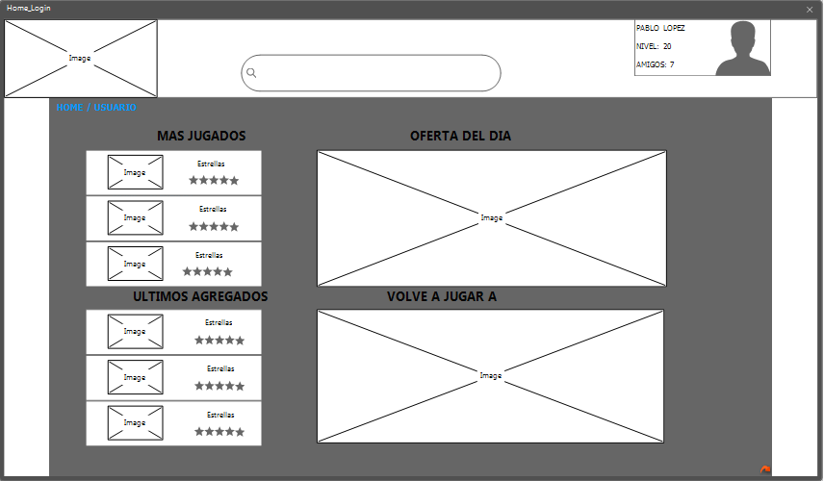
Imagen -7 Wireframe HOME-LOGIN
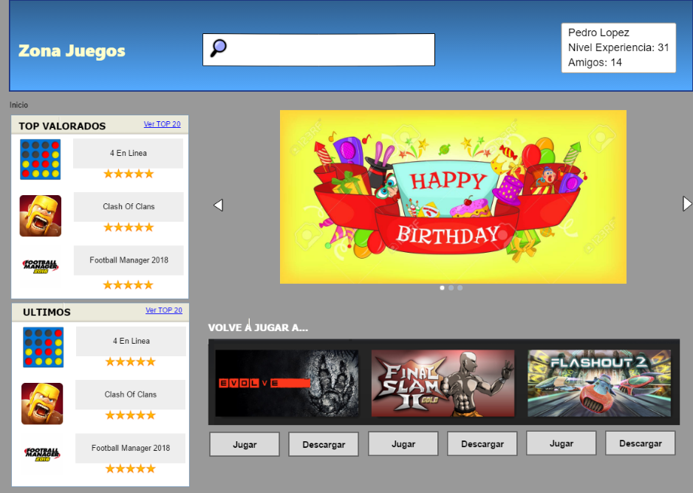
Imagen – 8 Mockups HOME –LOGIN

DETALLE JUEGO
Se le da vital importancia a la presentacion visual del mismo a traves de imagenes que inviten al usuario a jugar con el. Ademas las imagenes se complementan con videos explicativos, trailers, y gameplay. Una breve descripción del juego es acompañada por información del mismo, como su valoración, la edad sugerida del jugador, el precio, la fecha de lanzamiento, la cantidad de veces que se ha jugado y el mejor jugador, ademas de dos botones, uno para jugar el juego online y el otro para descargar el juego y poder tenerlo en nuestra computadora para jugar sin conexión.

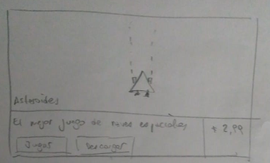
Imagen - 9 – Sketch DETALLE JUEGO
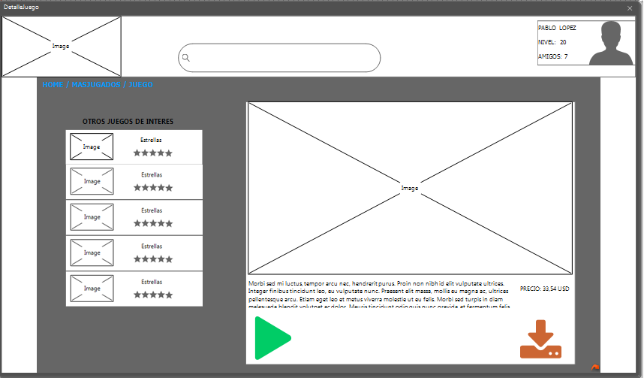
Imagen - 10 – Wireframe DETALLE JUEGO
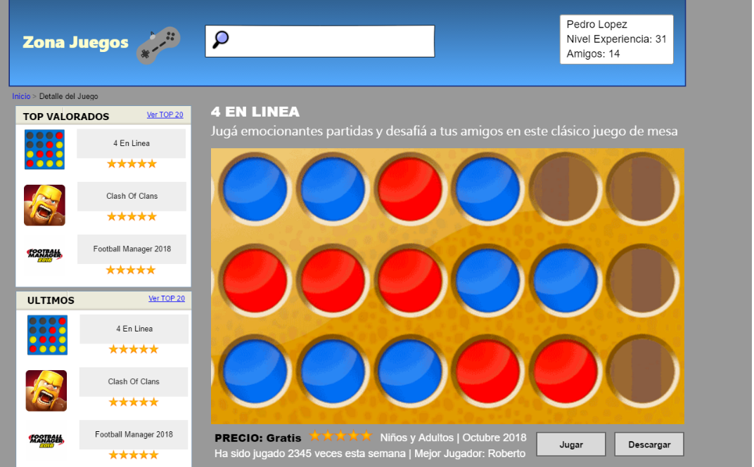
Imagen –11 Mockups DETALLE JUEGO

BUSCAR
Inicialmente se penso para la implementacion del buscador con filtros, en un doble combobox en el cual el usuario ingresaba su preferencia, pero eso era dificil de utilizar, por lo cual fue descartado y reemplazado por un filtro multiple con radio buttons que permite una rapida y facil visualizacion de los filtros disponibles, y deja un amplio espacio para mostrar los resultados de la busqueda
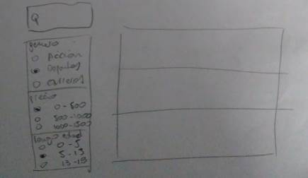
Imagen - 12 – Sketch BUSCAR
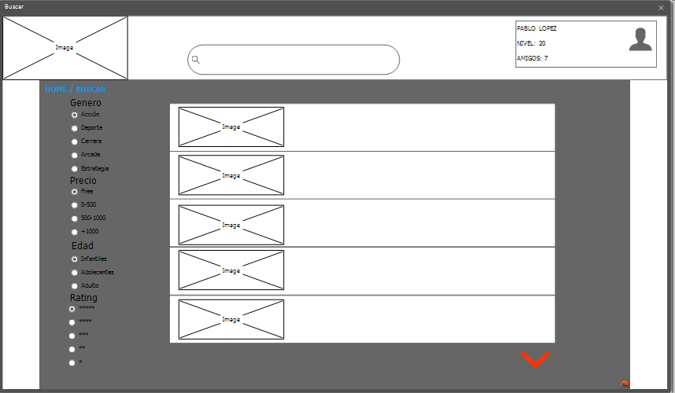
Imagen -13 – Wireframe DETALLE JUEGO
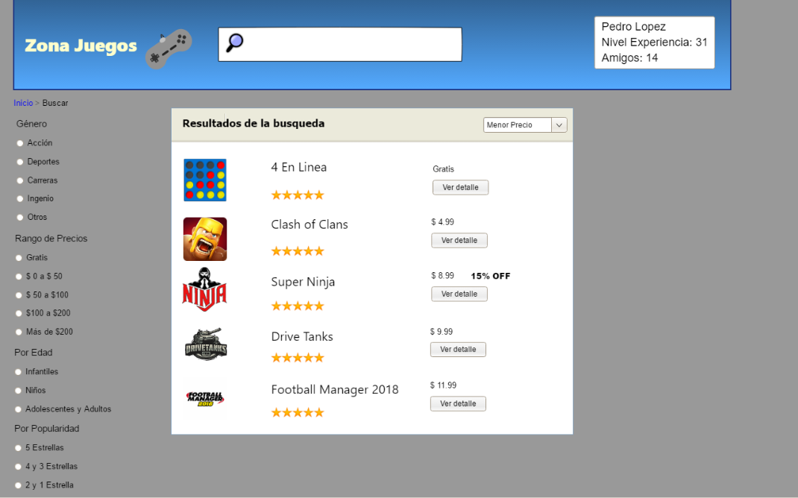
Imagen –14 Mockups DETALLE JUEGO

CONCLUSIONES
Al ser nuestro primer trabajo, uno intuitivamente quiere hacer de entrada un unico sketch para pasar rapidamente a querer hacer el wireframe y el mockup. Eso nos llevo a darnos cuenta (tarde) que es mucho mas costoso modificar un wireframe que un sketch, y que siempre es preferible descartar muchos sketchs antes de pasar a hacer el wireframe. Tambien nos sirvió para darnos cuenta que uno quiere hacer el diseño de una manera que a uno le parece que es perfecta e intuitiva, pero que al ver la reacción de otros usuarios (que es lo que sucede en la vida real) al interactuar con la pagina, ahi recien uno se da cuenta de los errores que se han cometido. Lo mismo aplica para el diseño y la usabiilidad del sitio. Uno cree que es perfecto pero siempre hay algo para mejorar.

